Grundsätzliche Phasen beim Entwurf

Die grundsätzlichen Phasen
Die Abbildung unten zeigt die grundsätzlichen Phasen, beim Entwurf, die in beliebiger Reihenfolge und inkrementell ausgeführt werden.
Quelle Effektive Sofwarearchitekturen 8. Auflage Kapitel 3
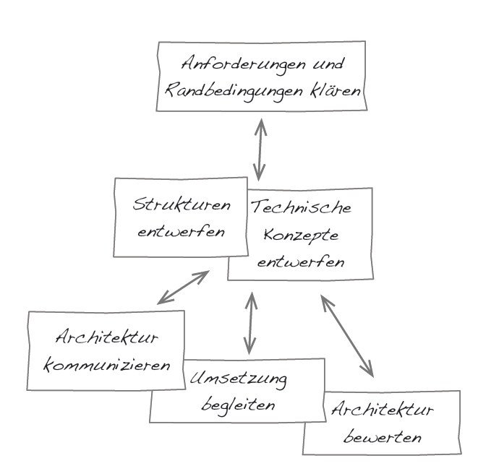
Abbildung 1 Phasen des Entwurfs
Im Buch Basiswissen für Softwarearchitekten werden die Aktivitäten Strukturen entwarfen und technische Konzepte entwerfen zusammengefasst in einer Aktivität „Architekursichten und technische Konzepte entwerfen“.

Begriff Architektursicht
Eine Architektursicht ist hierbei eine Repräsentation des Systems aus einer spezifischen Perspektive.
Sie hebt wichtige Merkmale eines Betrachtungsgegenstands hervor und abstrahiert von Details, die für diese spezifische Perspektive unbedeutend sind.

Im Rahmen des iSAQB-Lehrplans werden vor allem vier Sichten behandelt, die als bewährt und besonders praxisrelevant gelten.

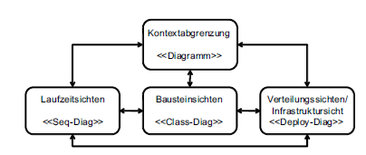
Abbildung 2 bewährte Architektursichten nach IAQB
Quelle Buch Effektive Softwarearchitekturen 8. Auflage

Bottom Up und Top Down Entwicklung
Es gibt prinzipiell 2 verschiedene Vorgehensweisen, wobei Entwickler, Designer und Architekten sicherlich beide Verfahren anwenden.
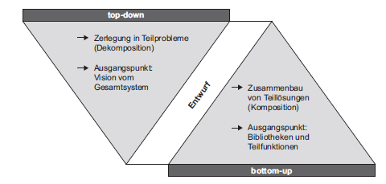
Abbildung 3 Top down gegen Bottom Up Entwurf

Vorteile Top Down
- Gutes Problemverständnis
- Maschinen- und sprachunabhängig
- Kein Sich-Verlieren in Details
- Saubere Schnittstellen/Konsistenz
- Entwurf noch im Produkt erkennbar

Nachteile Top Down
- Kritische Integration am Ende
- Übersehen von existierenden (Teil-)Lösungen
- Gravierende Änderungen bei spät erkannten Problemen
- Spätes Feedback, ob der Entwurf das Richtige macht

Vorteile Bottom Up
- Hoher Wiederverwendungsgrad
- Hohe Funktionssicherheit durch inkrementellen Test
- Schrittweise Integration
- Beginn mit vermuteten Teilproblemen

Nachteile Bottom Up
- Potenziell werden nicht alle Teile benötigt
- Orientierung an technischen Gegebenheiten statt an Benutzeranforderungen
- Gefahr der frühzeitigen Optimierung
- Gefahr des Wildwuchses

Iterativ und inkrementell vorgehen
Die verschiedenen Phasen im 1. Kapitel beschrieben können parallel stattfinden – in Ihrem
Kopf oder auf verschiedene Personen verteilt. In jedem Fall klaren Sie regelmäßig, welche Anforderungen und Einflussfaktoren sich geändert haben oder welche neuen Erkenntnisse das Entwicklungsteam gewonnen hat – daraufhin müssen Sie eventuell Ihre Entscheidungen überarbeiten und die Architektur Ihres Systems anpassen.

Gehen Sie inkrementell vor, d. h., treffen Sie neue, zusätzliche Entscheidungen auf der Grundlage
früherer Erfahrungen und vorhandener Strukturen, Konzepte und Implementierung. Auf diese Weise kann Ihr System auf der Basis von Feedback und konkreter Erfahrung wachsen.

Ich (Der Autor Gernot Starke) möchte Ihnen das iterative Vorgehen bei der Architekturentwicklung noch aus einer weiteren Perspektive verdeutlichen
Architekturen müssen sowohl fachliche Anforderungen wie auch Qualitätsanforderungen erfüllen. Sie können sich als Architekt oder Entwicklungsteam diesem Problem aus unterschiedlichen Richtungen annähern:

- top-down: vom Abstrakten zum Detaillierten,
- bottom-up: von Details oder feingranularen Teilen zum Abstrakten,
- outside-in: ausgehend von externen Schnittstellen das Innere des Systems gestalten.
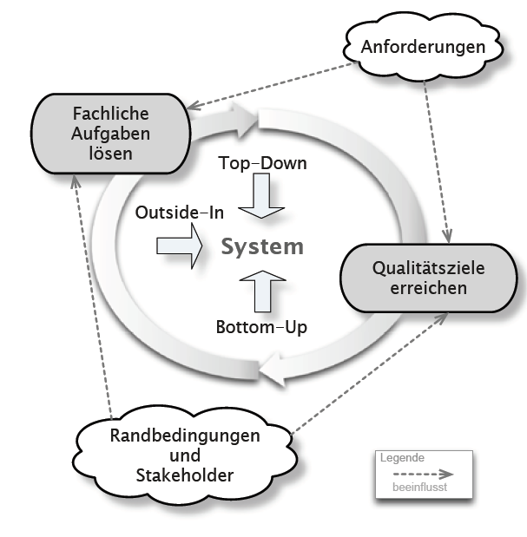
Abbildung 4 Iterative und inkrementelle Vorgehensweise
Quelle: Effektive Softwarearchitekturen 8. Auflage

